DRAGI PRVAŠIĆI, POLIJEĆEMO!

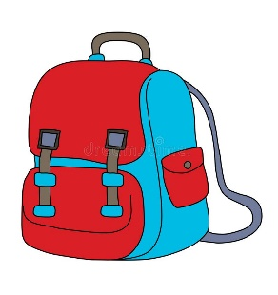

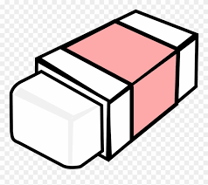

Dragi učenici,
polaskom u školu ulazite u prekrasno razdoblje života koje ćemo ispuniti igrom, druženjem, radom, pjesmom i novim znanjima.
Za početak ćete se trebati priviknuti na male promjene koje dolaze polaskom u školu. Sa sobom ćete nositi torbu s bilježnicama, pernicom, bojicama, olovkama. Kako bi mogli zaštititi sebe, i druge, morati ćemo nositi maske. No ne želim da se bojite, jako smo se dobro pripremili kako bi pazili na vaše (i naše) zdravlje.
Nemojte se plašiti, krenuti ćemo s upoznavanjem i druženjem pa se nadam da će me sljedeći tjedan u razredu čekati vaši osmjesi.
Želim da znate da sam tu za vas u svakoj situaciji. Kada vam treba moja pomoć ili podrška, možete mi se obratiti bez straha. Nadam se lijepom druženju te brojim dane do našeg susreta. Do tada, kroz on-line način rada ćemo polako usvajati nove navike. Vi krenite sakupljati stvari za školu, uživajte u slobodnom vremenu i ono najvažnije, puno se igrajte!
U nastavku vas očekuje nekoliko zadataka, nadam se da ćete u njima uživati!
Lijep pozdrav,
Vaša učiteljica Dijana

Utorak
Sat 1= Likovna kultura
Olovkom spoji crtice da bi dobio torbu. Nakon toga je oboji.

Sat 2= Matematika
Za početak ćemo učiti o školskom priboru. Molila bih te da ispred sebe doneseš svoju školsku torbu s priborom. Pogledaj sličice. Sve što vidiš na sličicama pronađi u svojoj školskoj torbi.

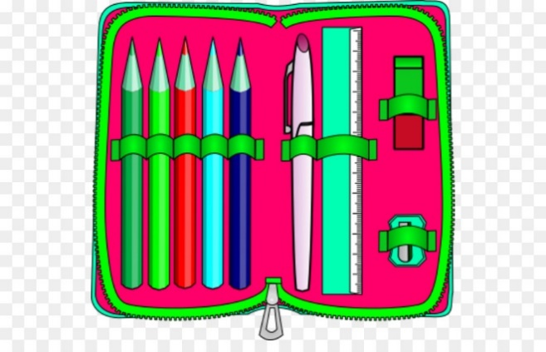

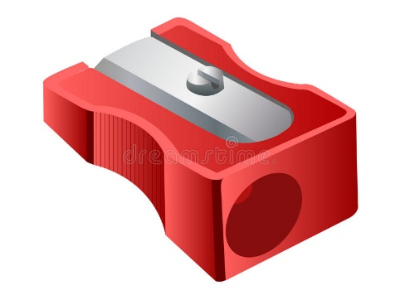

Sat 3= Hrvatski jezik
Između 2 ponuđena predmeta prepoznaj imenovani i zaokruži/prekriži ga (što ti je lakše):

ŠKOLSKA TORBA
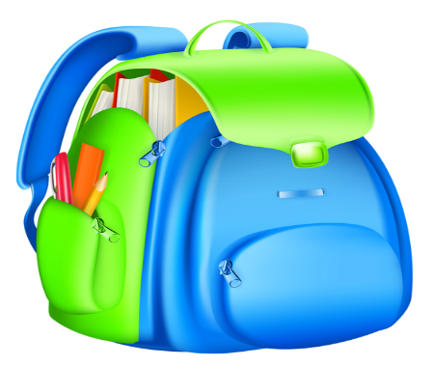

BILJEŽNICA

PERNICA
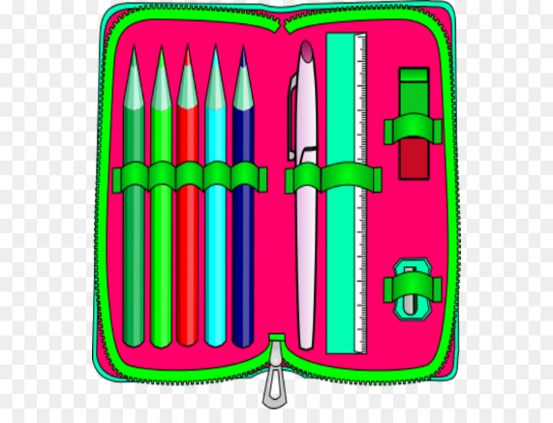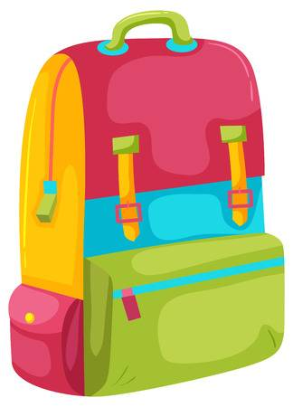

BOJICE

OLOVKA
Sat 4= Glazbena kultura
Zamoli starijeg člana obitelji da ti pusti omiljenu pjesmu. Zapleši na tu pjesmu. U svoj ples ubaci pokrete poput čučnja i pljeska. Želim ti dobru zabavu.

Sat 5= Priroda i društvo
Sada ćemo malo istražiti tvoju pernicu. Izvadi pernicu iz torbe i pogledaj što se sve krije unutra.
Pogledaj sličice pa iz pernice izvadi ono što je na slici.

